【高温下的坚守】炎炎夏日战高温

坚守岗位稳生产
在阳极分公司焙烧车间厂房内，机器轰鸣声不断，职工们顶着热浪坚守岗位，用汗水保障生产稳步运行，在高温“烤”验中交出高分答卷。
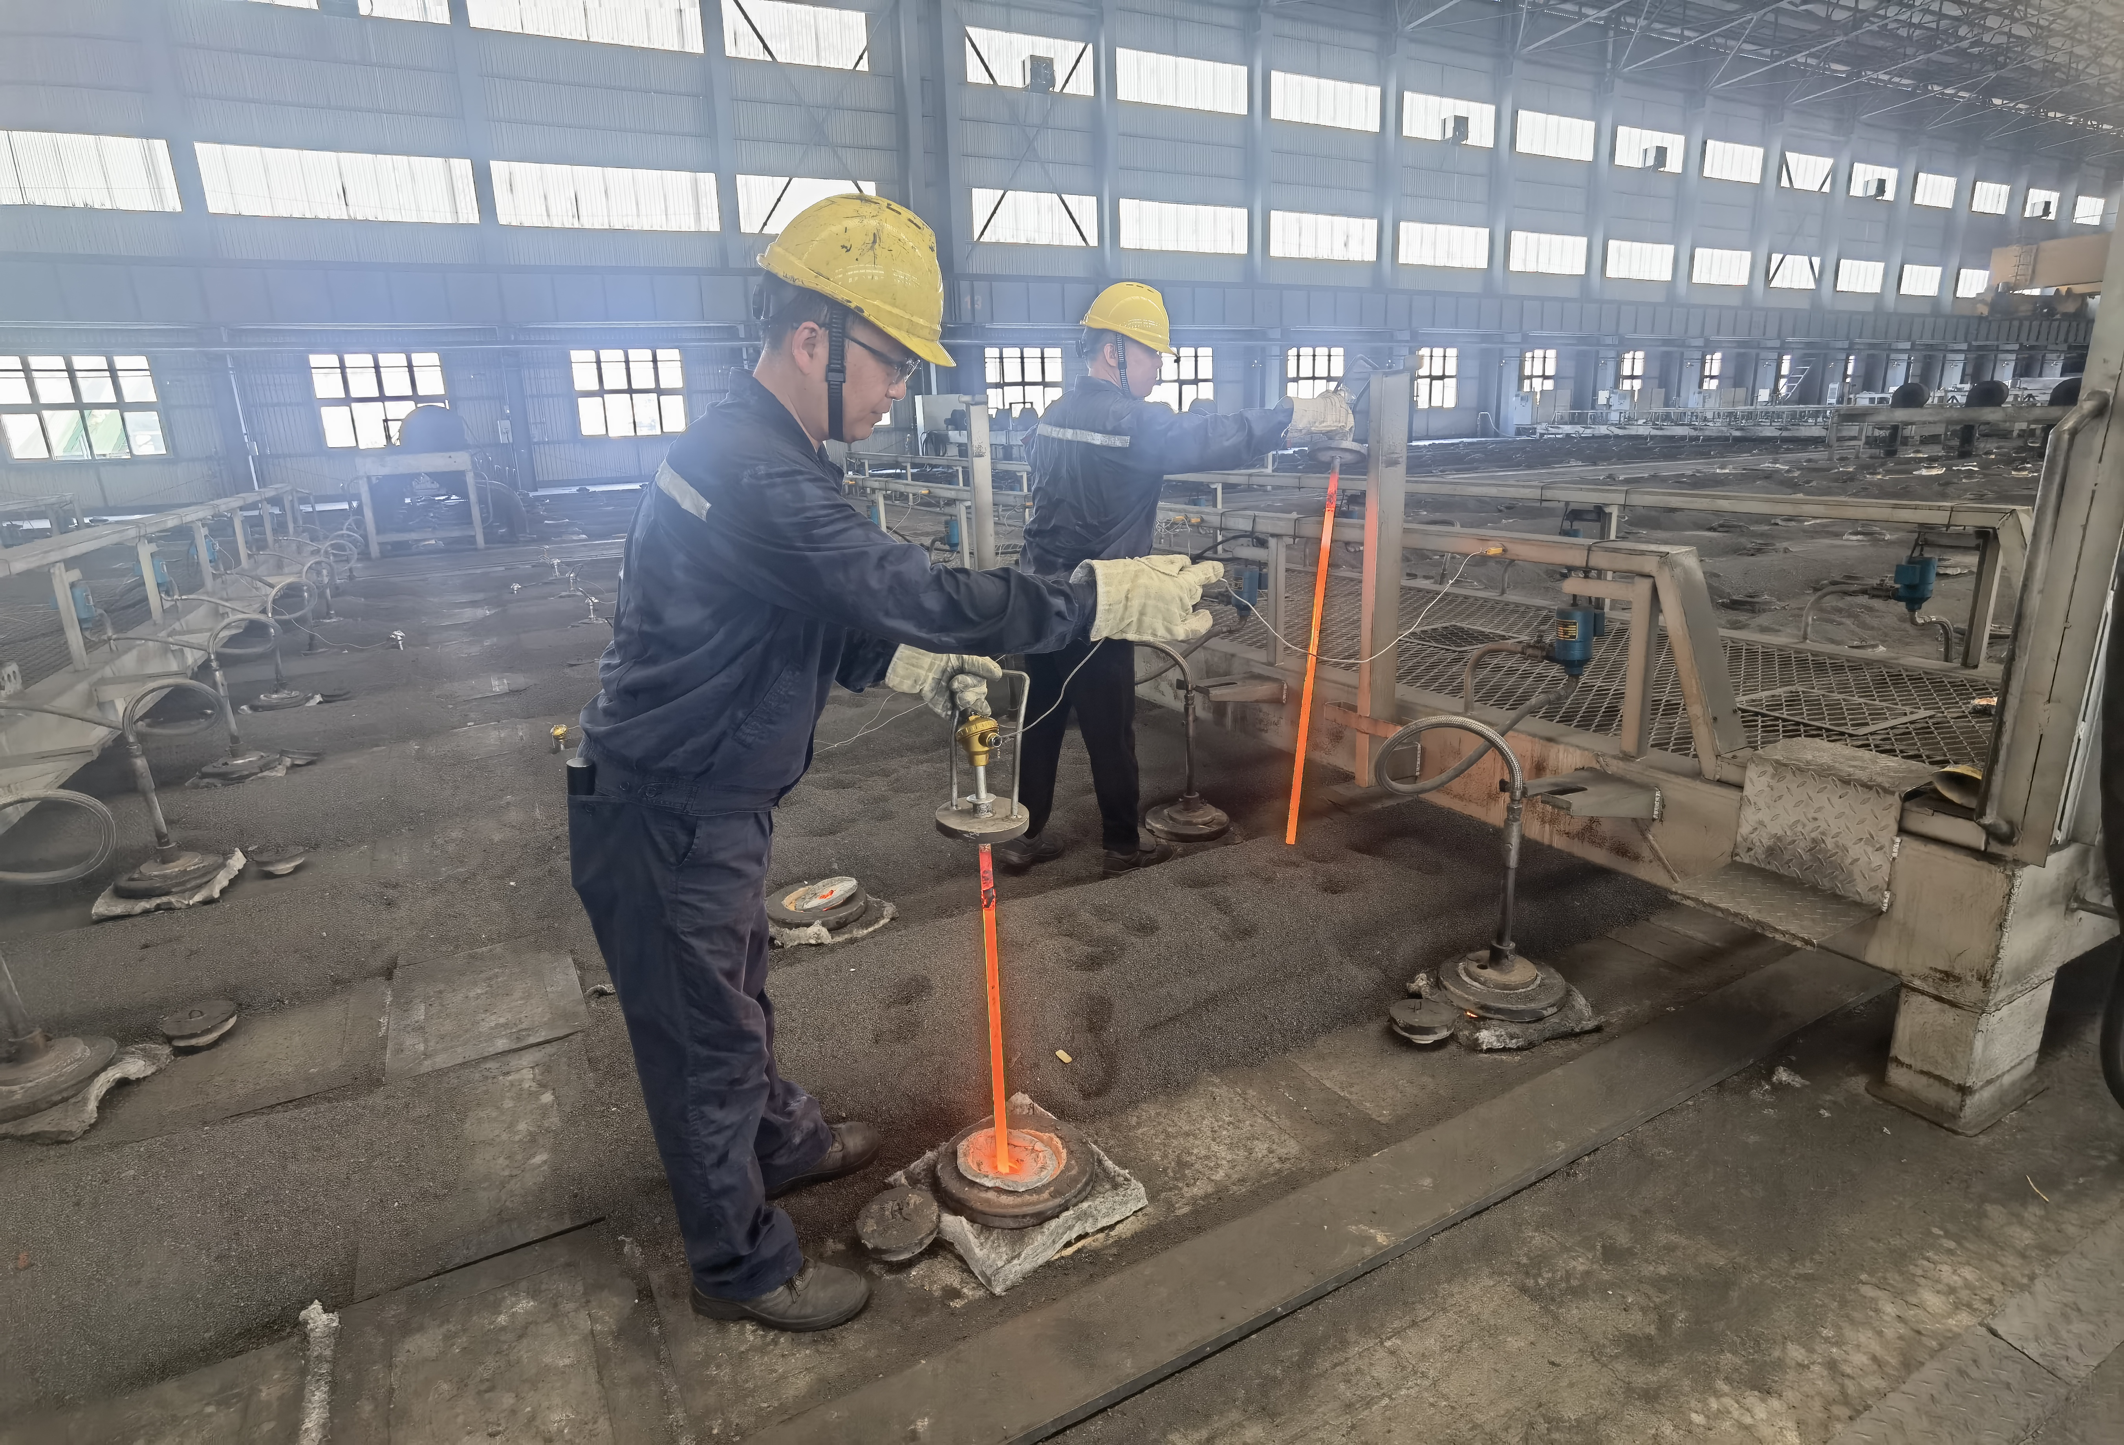
走进车间，即使加装了通风设备，操作区域温度仍居高不下。调温工完成移炉作业后，额头汗珠直往下淌，工装早已被汗水浸透，“这天气衣服湿了又干是常事，但生产进度不能落，”他们说完随即擦了把汗，又迅速投入下一项操作。
为应对高温天气，车间提前启动防暑预案：生产班组每日熬制新鲜绿豆汤，备足藿香正气水、风油精等药品；合理调整作业时间，避开高温时段错峰作业，增加轮岗休息；定期清理驾驶室、操作间空调滤网，确保作业环境清凉；班前会专门培训中暑应急处置流程，全方位保障职工健康。
面对紧张的生产任务，车间上下拧成一股绳，党员骨干带头值守关键岗位，生产班组主动认领生产任务，检修人员加强设备巡检及时排查高温下的设备隐患，大家心往一处想、劲往一处使，从生阳极装炉到成品下线，各环节衔接顺畅，管理有序。目前已顺利完成阶段性生产及代加工任务，产品合格率稳定在98.8%以上，上半年实现安全、环保事故“零发生”。
高温持续，奋斗不止。焙烧车间上下用湿透的工装见证担当，用坚守岗位的身影诠释责任，在与高温的持续较量中既保障了生产“热度”，更彰显了奋斗“温度”。

投稿人：张笠
2025年7月16日

